产品说明书
一、产品的展示

雾化口
出雾量：10~30ml/h

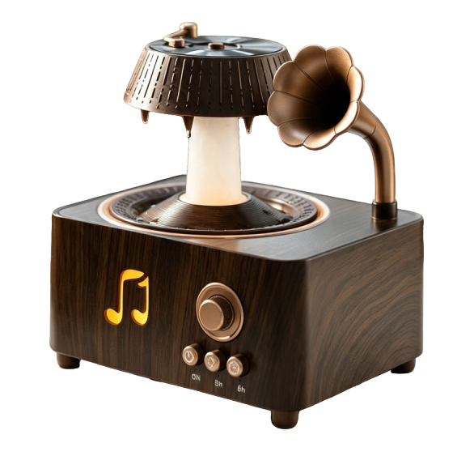
白噪音按键
长按1.5秒开启白噪音
短按切换（海浪/流水/下雨/鸟鸣）循环
再次长按1.5秒关闭白噪音

快速双击启动蓝牙模式（语音提示）
蓝牙ID：BW98
音量旋钮键位
逆时针旋钮降低音量
顺时针旋钮提高音量
背部AC转DC电源
输入范围：100~240v 0.5a@50~60hz
输入功率：24V0.5a
灯光按键
开机时默认启动渐变灯光
再次短按切换常亮暖色灯
继续短按切换蓝色冷色灯
最后单击关灯，以此循环
注：若水不足时，红灯频闪两次后灭灯关机
电源键
首次短按开机，启动基础喷雾功能
再次短按，启动转盘旋转
最后短按，关机关闭所有功能以此循环
注：若检查到未加水或水不足时，自动关机

长按1.5秒电源键启动定时3小时
继续长按1.5秒，启动定时6小时
最后长按1.5秒关闭定时关机
注：底部对应h白灯亮起

氛围灯
支持渐变/暖手/冷色/关灯使用
旋转回收架
用于回收滴落水珠
循环水滴出口*8
注：首次使用时，个别孔不滴水时轻拍顶部黑胶唱片直至滴落即可

注：
产品水箱容积约：250ml
产品为声波加湿器，没有传统的滤芯（过滤棉）
2.场景示范
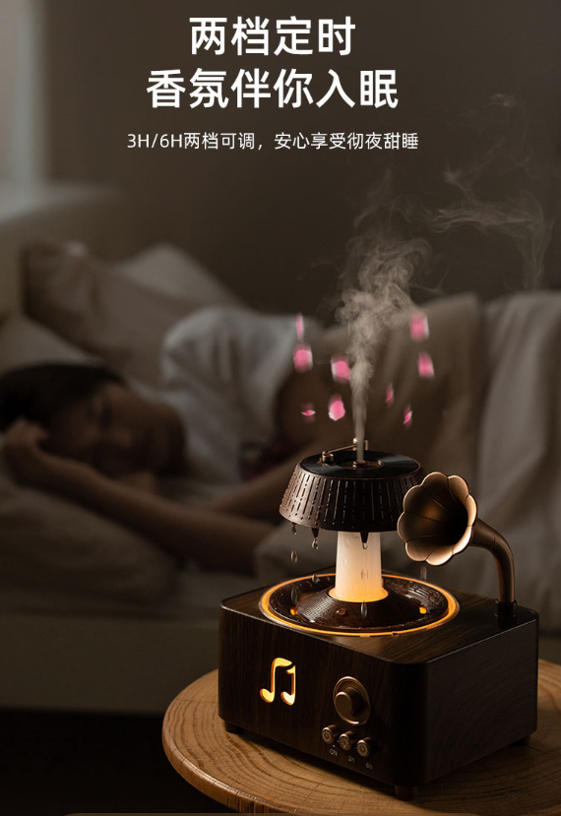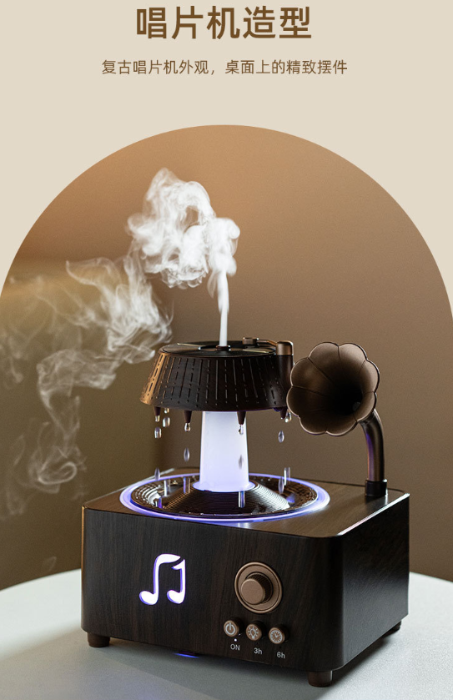
- 包装清单
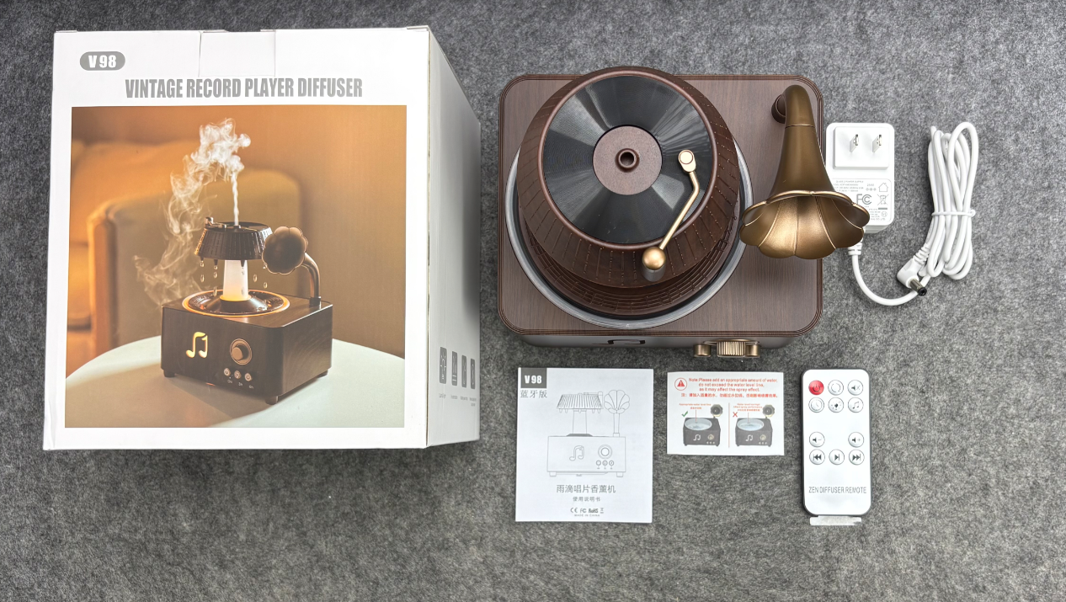
电源线长：1.5m
遥控器电池型号：CR2025
- 使用的说明
1.连接示范
产品使用说明：https://v.douyin.com/Ps3AJJDmFWc/
2.温馨提示
1.将产品置于安全平稳的地方，拿出水滴旋转架向水箱内加入清水至水位线即可，请勿加入太满（内部标记建议水位线，不要高于水位线）添加完成后放入水滴旋转架。
2.接入电源，请使用本产品专用适配器不配套的电源适配器可能会导致产品异常
3.短按开关键，机器开始工作。
4.当检测到无水时，机器将进入关机状态。
5.若长时间不使用，应倒出水箱里的水避免细菌滋生形成气溶胶感染，并清洁擦干后放置在阴凉干燥处
- 产品的参数
